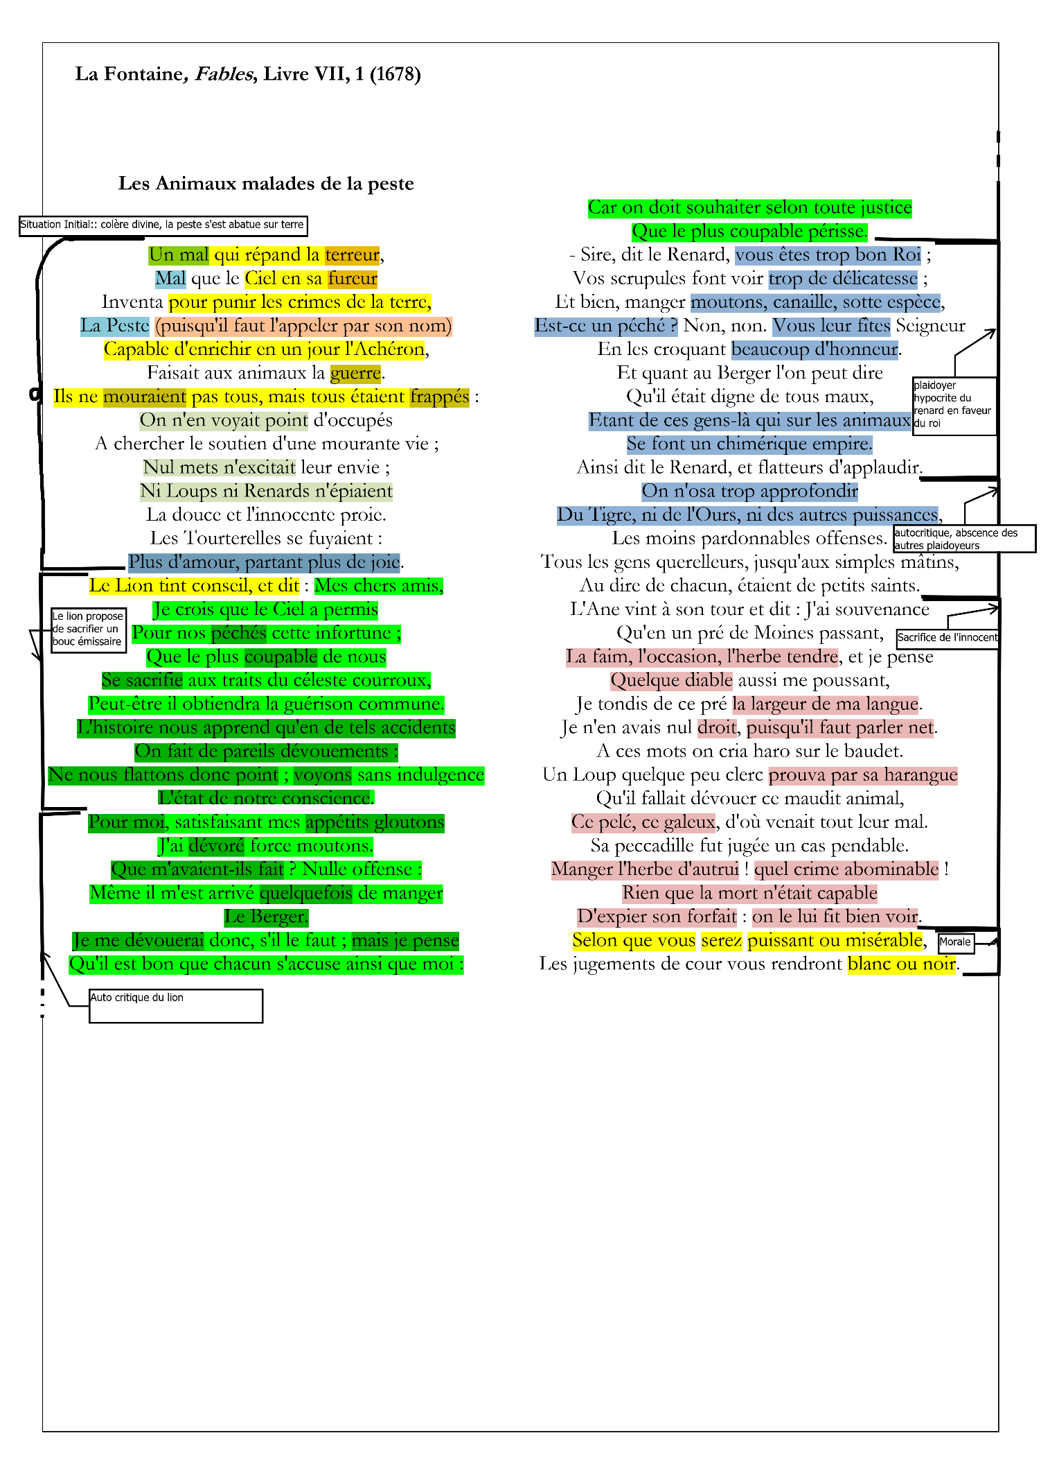

Intro :

Mouvement : La fontaine appartient au classicisme.

Auteur : Jean de La Fontaine

Œuvre :Les fables de la fontaine

Extrait :Les animaux malade de la peste

Problématique : Dans quelle mesure cette fable divertissante exprime-t-elle une vision pessimiste de la justice des hommes ?

Plan :

1. Une situation initiale tragique
2. L’intervention du Roi et la quête d’un bouc-émissaire
3. L’autocritique hypocrite des courtisans

Développement :

1. Une situation initiale tragique

* « Un mal qui répand la terreur », Article indéfini, Le premier ver expose une situation d’autant plus inquiétante qu’elle est mystérieuse. On ne sait dans quel mal il s’agit. La connotation négative du mot terreur est renforcée par l’allitération en -r.
* « on n’en voyait point », « nul mets n’excitait », « ni Loups ni Renards n’épiaient », répétition de la négation, le monde se renverse, les animaux ne font plus ce qui pourtant les caractérise.
* « ils ne mouraient pas tous mais tous étaient frappés », Répétition de « tous », Les hommes ne peuvent éviter la colère des dieux. Ils ne peuvent lutter contre le destin.

1. L’intervention du Roi et la quête d’un bouc-émissaire

* « Le Lion tin conseil et dit » Passage de l’imparfait au passé simple, Ce passage marque un nouveau bouleversement. L’action principale, la décision du lion, est placé au premier plan.
* Discours du lion v.15 à 33, Taille de la réplique, C’est la réplique la plus longue : le lion symbolise le pouvoir et la puissance.
* « Péchés », « coupable », « se sacrifie », « l’état de notre conscience », Champ lexical du repentir, Le roi fait un sermon qui engage son peuple à l’introspection. Il s’agit de confesser ses fautes.

1. L’autocritique hypocrite des courtisans

* « vous êtes trop bon roi », « trop de délicatesse », Termes mélioratifs et répétition de l’adverbe trop, On pense à la fable *Le Corbeau et le Renard* dans laquelle le renard flatte le Corbeau : « Que vous êtes joli ! que vous me semblez beau ! (…) vous êtes sans doute le Phoenix des hôtes de ces bois ». Le Renard incarne le courtisant flatteur.
* « mouton, canailles, sottes espèces », gradation, Le Renard déforme progressivement la réalité. Il fait de la gloutonnerie du roi un acte de justice. Il avait bien raison de les manger puisqu’ils appartenaient à « une sotte espèce ». Le roi n’a donc pas satisfait un appétit personnel, il a rendu justice.
* « Est-ce pécher ? », « Vous leurs fîtes (…) beaucoup d’honneur », Phrase interrogative, Antithèse « péché »/« honneur », Le renard pousse plus loin la défense du roi Lien en transformant un péché en acte de générosité. Selon lui, croquer les moutons, c’est leurs faire honneur. L’antithèse est très forte : elle dévoile la présence de La Fontaine qui se moque du courtisan prêt à dire n’importe quoi pour flatter son roi.

Ouverture :

* Enfin, on peut comparer cet extrait au *corbeau et au renard* de La Fontaine, dans laquelle le renard flatte le corbeau dans le but de récupérer sont fromage.